巴州三中2018-2019学年第一学期高一数学期末考试问卷
考试时间：100分钟 试卷总分 ：100分

一、选择题（每小题3分，12小题共36分）：
$\begin{aligned}1\text{.} 设A=\left\{3， 5， 6， 8\right\}，B=\left\{4， 5， 7， 8\right\}\text{，求}A∩B=（ ） \\ A\text{.} ∅ B\text{.} \left\{5， 8\right\} C\text{.} \left\{3， 4， 5， 6， 7， 8\right\} D\text{.} \text{以上都不对}\end{aligned}$

$$\begin{aligned}2\text{.} \text{函数} f（x） =\frac{1}{4x+7} \text{的定义域是（} ） \\ A\text{.} R B\text{.} \left\{x|x>0\right\} C\text{.} \left\{x|x≠− \frac{7}{4}\right\} D\text{.} \left\{x|x<− 2\right\}\end{aligned}$$

$$\begin{aligned}3\text{.} \text{计算：} \sqrt{\left(π−4\right) ^{2}}=（ ） \\ A\text{.} 4−π B\text{.} π−4 C\text{.} −π D\text{.} 4\end{aligned}$$

$$\begin{aligned}4\text{.} {\text{390}}^{°} \text{是第几象限角：（} ） \\ A\text{.} \text{第一象限} B\text{.} \text{第二象限} C\text{.} \text{第三象限} D\text{.} \text{第四象限}\end{aligned}$$

$\begin{aligned}5\text{.} − {\text{150}}^{°} \text{化成弧度是：（} ） \\ A\text{.} \frac{2π}{3} B\text{.} − \frac{2π}{3} C\text{.} \frac{5π}{6} D\text{.} −\frac{5π}{6}\end{aligned}$

$$\begin{aligned}6\text{.} 角α \text{的终边经过点} P ( 3, 4 ), 则 \text{sin}α=( ) \\ A\text{.} \frac{3}{4} B\text{.} \frac{4}{3} C\text{.} \frac{3}{5} D\text{.} \frac{4}{5}\end{aligned}$$

$$\begin{aligned}7\text{.} \text{将函数} y=\text{sin}x \text{的图象上所有点向左平移}\frac{π}{3}\text{个单位长度，则所得图象} \\ 的 \text{函数解析式为：（} ） \\ A\text{.} y=\text{sin} \left(x−\frac{π}{3}\right) B\text{.} y=\text{sin} \left(x−\frac{π}{6}\right) \\ C\text{.} y=\text{sin} \left(x+\frac{π}{3}\right) D\text{.} y=\text{sin} \left(x+\frac{π}{6}\right)\end{aligned}$$

$$\begin{aligned}8\text{.} \text{已知} \vec{a}=( 4, 2 ), \vec{b}=( 6, y ), 且 \vec{a}\text{//}\vec{b}, 则 y=( ) \\ A\text{.} 3 B\text{.} −3 C\text{.} \text{12} D\text{.} −\text{12}\end{aligned}$$

$$\begin{aligned}9\text{.} \text{已知} \vec{a}= \left( −3 , 4 \right) , \vec{b}=\left( 5 , 2 \right) , 则 \left| \vec{a} \right| \text{的值及} \left| \vec{b} \right| \text{的值分别为：（} ） \\ A\text{.} 5 和 \sqrt{\text{27}} B\text{.} 5 和 \sqrt{\text{29}} C\text{.} 7 和 \sqrt{\text{27}} D\text{.} 7 和 \sqrt{\text{29}}\end{aligned}$$

$$\begin{aligned}\text{10}\text{.} \text{已知} A ( 5, −4 ) , B ( 3, −6 ) , \text{则线段} \text{AB} \text{的中点坐标为：（} ） \\ A\text{.} ( 4, 5 ) B\text{.} ( −4, 5 ) C\text{.} ( 4, −5 ) D\text{.} ( −4, −5 )\end{aligned}$$

$$\begin{aligned}\text{11}\text{.} 设 \vec{a} \text{表示“向东走} 5 \text{km}”, \vec{b} \text{表示“向西走} \text{10} \text{km}”, \text{则下列说法正确的是：（} ） \\ A\text{.} \vec{a}+\vec{b} \text{表示“向东走} \text{15} \text{km}” B\text{.} \vec{a}+\vec{b} \text{表示“向西走} \text{15} \text{km}” \\ C\text{.} \vec{a}+\vec{b} \text{表示“向东走} 5 \text{km}” D\text{.} \vec{a}+\vec{b} \text{表示“向西走} 5 \text{km}”\end{aligned}$$
$$\begin{aligned}\text{12}\text{.} \text{已知} \text{sin}α+ \text{cos}α=\frac{1}{5}, 则 \text{sin}2α \text{的值是：（} ） \\ A\text{.} − \frac{\text{24}}{\text{25}} B\text{.} − \frac{7}{\text{25}} C\text{.} \frac{7}{\text{25}} D\text{.} \frac{\text{24}}{\text{25}}\end{aligned}$$

二、填空题（每小题4分，4小题共16分）：

$$\text{13}\text{.} \text{计算：} {\text{log}}_{3}\text{18}−{\text{log}}_{3}2=\underline{ }$$
$$\text{14}\text{.} \text{求值：} \text{cos}{\text{225}}^{°}=\underline{ }$$

$$\text{15}\text{.} \text{函数} y= \text{cos} 4x \text{的周期为} \underline{ }$$
[来源:学科网ZXXK]
$$\text{16}\text{.} \text{已知} \left| \vec{a} \right|=5, \left| \vec{b} \right|=4, \vec{a} 与 \vec{b} \text{的夹角} θ= {\text{60}}^{°}\text{，则} \vec{a} ⋅ \vec{b} =\underline{ }$$

三、解答题（4小题，共48分）：
$$\text{17}\text{.} （\text{12}\text{分）} \text{（用定义法）} \text{证明：} f(x)= x 在 R \text{上是增函数。}$$

$\text{18}\text{.} （\text{12}\text{分）} \text{已知} \text{tan}α= 2， 求 \frac{\text{sin}α+\text{cos}α}{\text{sin}α−\text{cos}α} \text{的值。}$[来源:学科网ZXXK]

$$\text{19}\text{.} （\text{12}\text{分）已知} \text{sin}α= \frac{3}{5} , 且α \text{是第一象限角，求} \text{cos}α , \text{tan}α \text{的值。}$$

$$\begin{aligned}\text{20}\text{.} （\text{12}\text{分）设函数} f(x)=\vec{a}⋅\vec{b} \text{，其中向量} \vec{a}=( 2\text{cos}x, 1 ) , \vec{b}=( \text{cos}x, \sqrt{3}\text{sin}2x+m )； \\ \\ \text{求：（} 1 \text{）函数的最小正周期和单调递增区间；} \\ （ 2 ） 当 x∈\left[0 , \frac{π}{2}\right] \text{时，求实数} m \text{的值，使函数} f(x) \text{的值域恰为} \left[\frac{1}{2} , \frac{7}{2}\right]。\end{aligned}$$

2018-2019学年第一学期高一数学期末考试答案
一、选择题：
题号 | 1 | 2 | 3 | 4 | 5 | 6 | 7 | 8 | 9 | 10 | 11 | 12[来源:学科网ZXXK]
答案[来源:学科网] | B | C | A | A | D | D | C | A[来源:Z*xx*k.Com] | B | C | D | A
二、填空题：
13. 2 14.$−\frac{\sqrt{2}}{2}$ 15. $\frac{π}{2}$ 16. 10
三、解答题：
$\begin{aligned}\text{17}\text{.}\text{证明：设}x_{1},x_{2}是R\text{上任意两个实数，且} x_{1}<x_{2} \\ 则f(x_{1})−f(x_{2})=x_{1}−x_{2} \\ ∵x_{1}<x_{2} \\ ∴x_{1}−x_{2}<0 \\ ∴f(x_{1})−f(x_{2})<0 \\ \text{即：}f(x_{1})<f(x_{2}) \\ ∴\text{函数}f(x)=x在R\text{上是增函数}\end{aligned}$
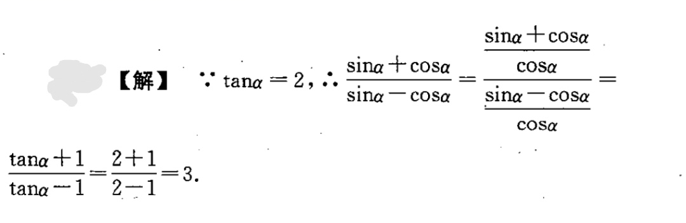
18.

$$\begin{aligned}\text{19}\text{.}\text{解：}∵\text{sin}α=\frac{3}{5},且α\text{是第一象限角} \\ ∴\text{cos}α=\sqrt{1−{\text{sin}}^{2}α}=\frac{4}{5} \\ \text{tan}α=\frac{\text{sin}α}{\text{cos}α}=\frac{3}{4}\end{aligned}$$

20. 解:(1)∵
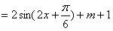,
∴函数的最小正周期,
可知,当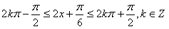时,函数单调递增,
解得: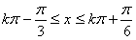,
故函数的单调递增区间为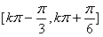。
(2)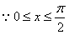,
∴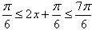,
∴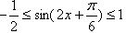,
∴,
又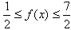,
故

